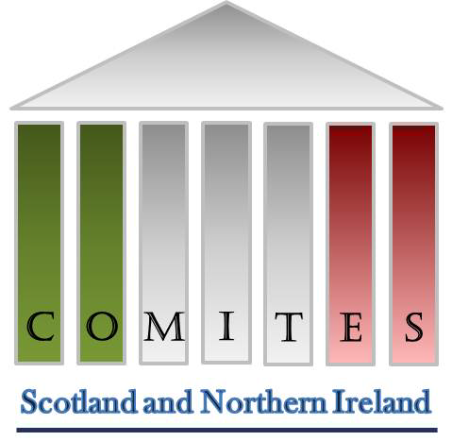
COMITATO DEGLI ITALIANI ALL’ESTERO DELLA SCOZIA
E IRLANDA DEL NORD

Riunione del 11 giugno 2016 - ore 11
presso il Consolato Italiano, 30 Melville street – Edinburgh

Caro membro del Comites,
Sabato 11 giugno 2016 si terrà alle ore 11:00 la prossima riunione del Comites presso il Consolato Italiano, 30 Melville street, Edinburgh.

ORDINE DEL GIORNO

- Votazione per l’approvazione del bilancio consuntivo 2015.

- Nomina del quarto membro dell'Esecutivo/istituzione commissione di lavoro.

- Situazione attuale del Centro di Promozione Italiana (CPI) e posizione del Comites in merito.

- Riforma del Comites e del CGIE.

- Relazioni con il Consolato.

- Aggiornamenti sul sito internet del Comites.

- Varie ed aventuali

- Data prossima riunione

Cordialmente

Il Presidente
Adriano De Marco

